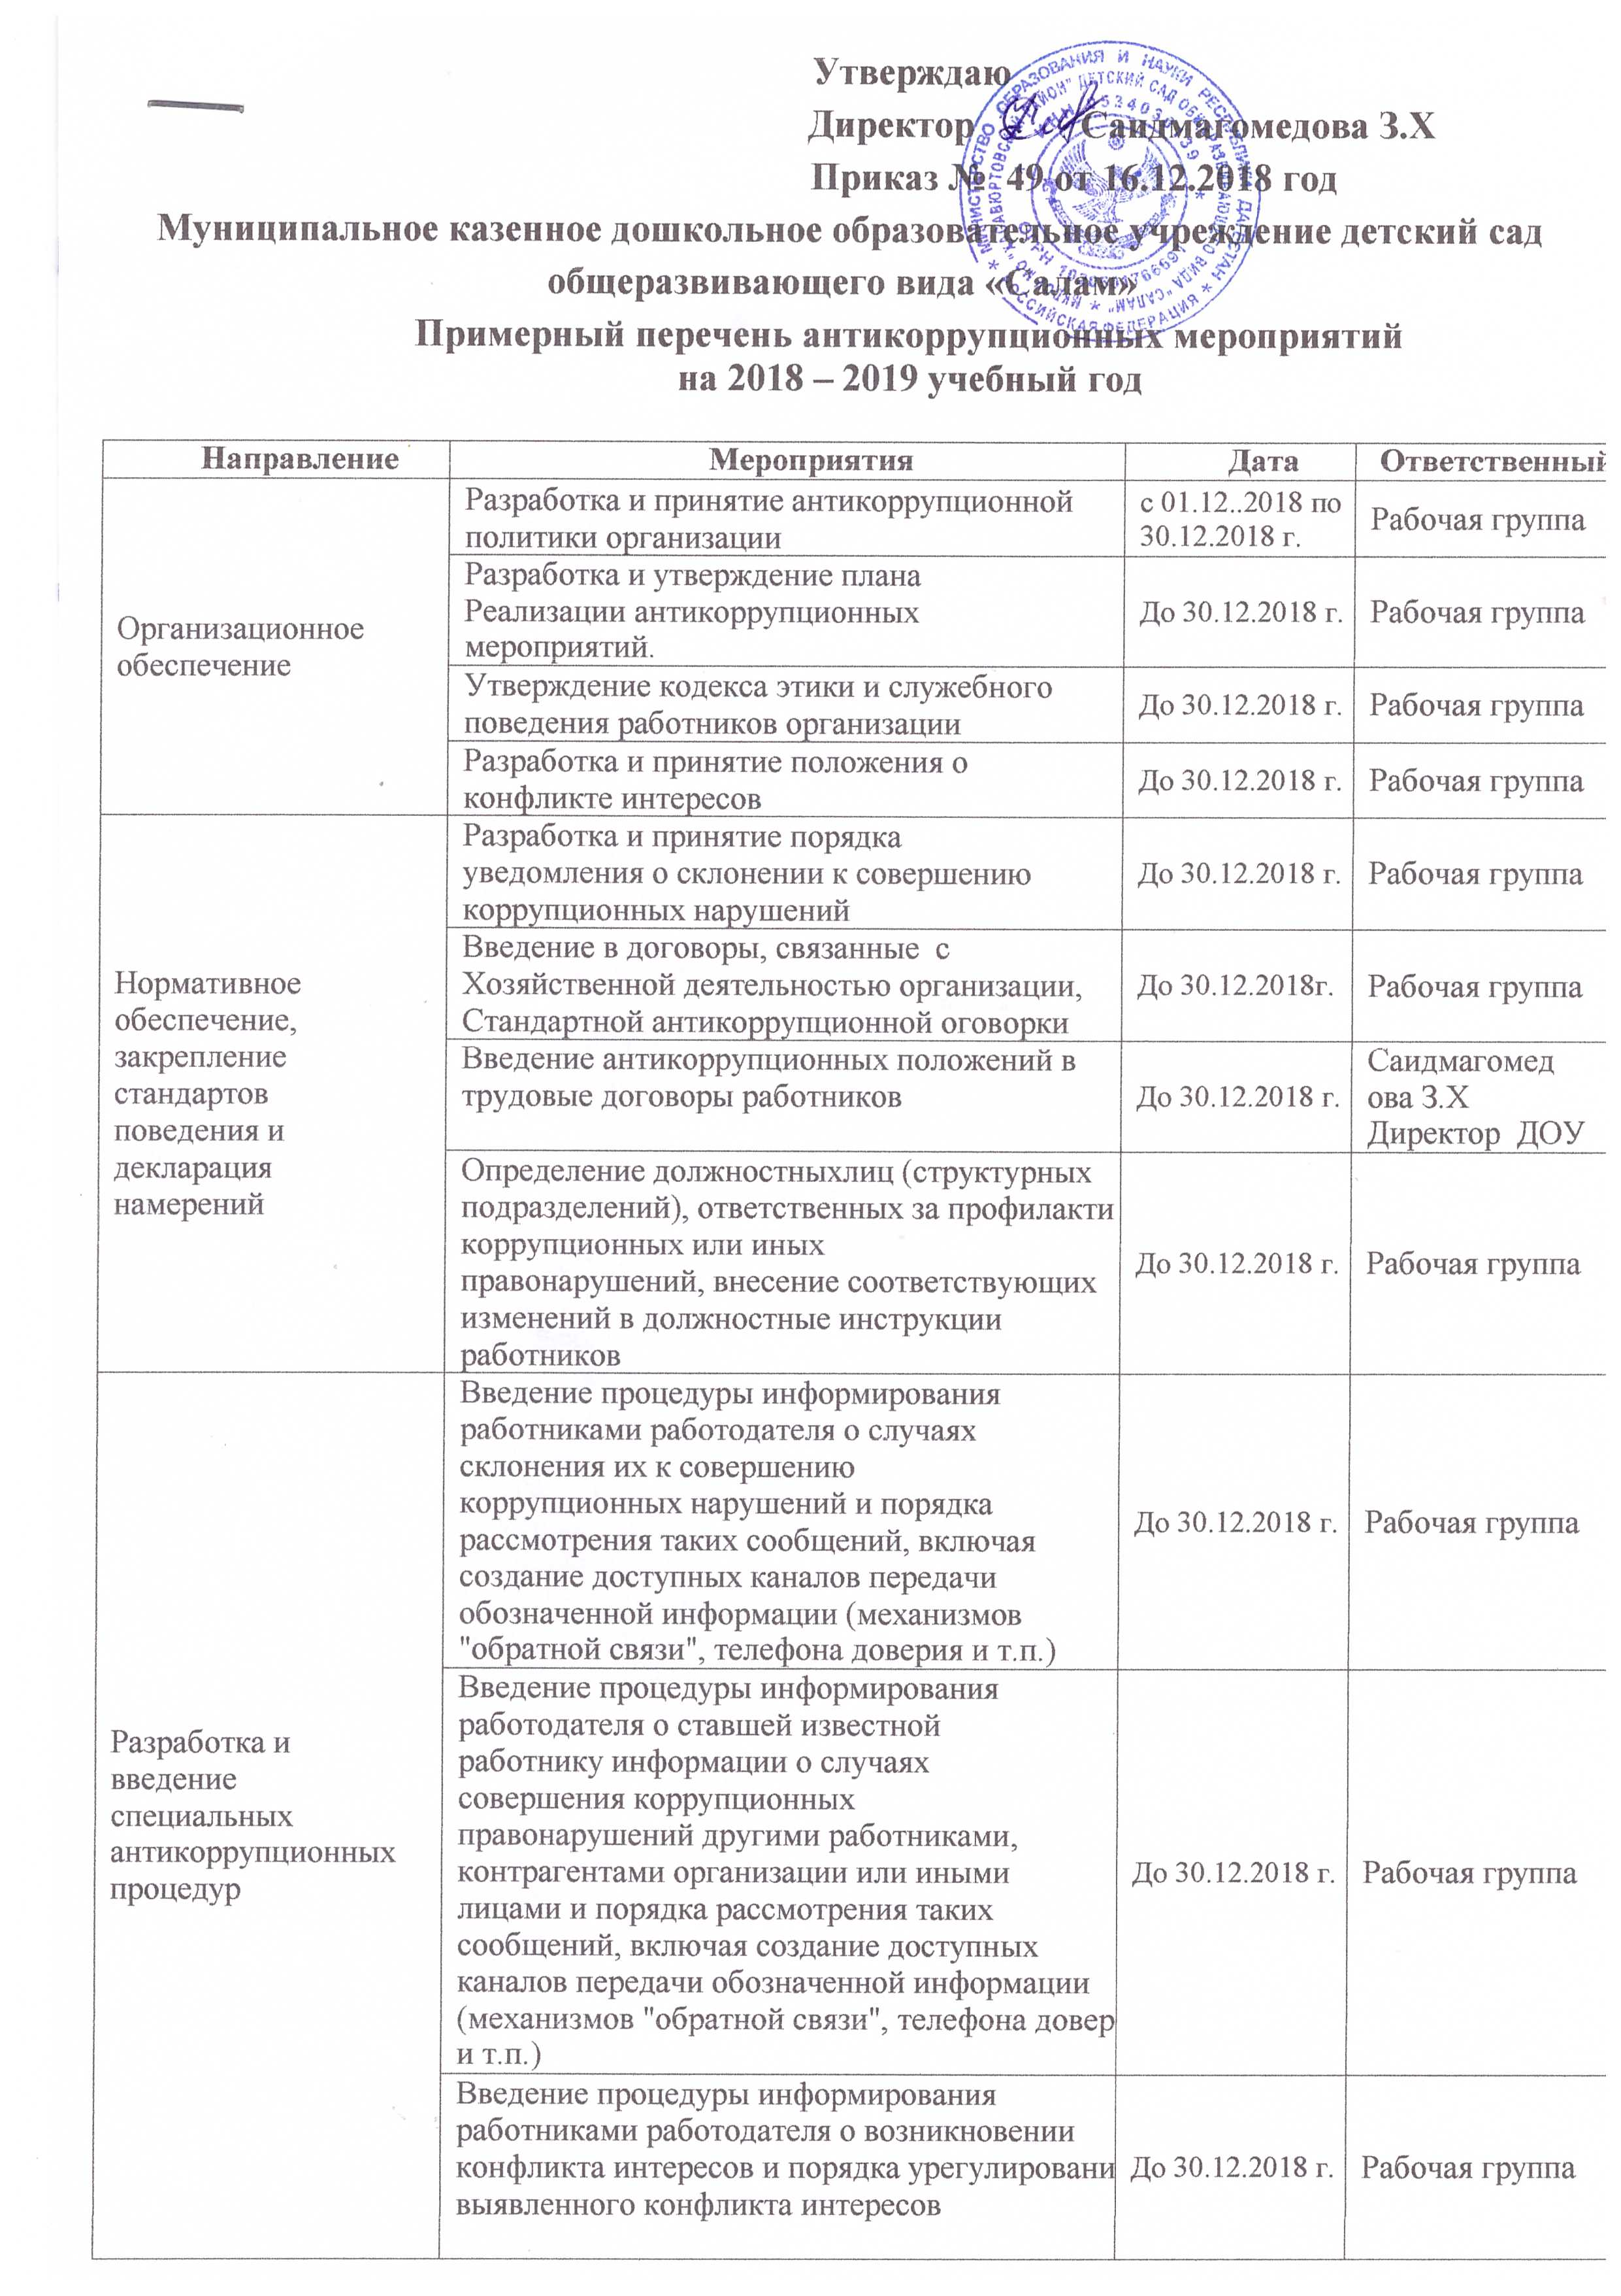

|  |  |  |  |
| --- | --- | --- | --- |
|  | Введение процедур защиты работников, сообщивших о коррупционных правонарушениях в деятельности организации, от формальных и  неформальных санкций | До 30.12.2018 г. | Рабочая группа |
| Проведение периодической оценки  коррупционных рисков в целях выявления сфер деятельности организации, наиболее  подверженных таким рискам, и разработки соответствующих антикоррупционных мер | Ежегодно | Саидмагомедова З.Х  Директор ДОУ |
| Обучение и информирование работников | Размещение локальных нормативных актов, регламентирующих вопросы  предупреждения и противодействия коррупции в организации, на сайте  организации | До 30.12.2018 г До 30.11.2017 г. | Исаева Р.А |
| Ознакомление работников под роспись с нормативными документами,  регламентирующими вопросы  предупреждения и противодействия коррупции в организации | До 30.12.2018 г. | Саидмагомедова З.Х  Директор ДОУ |
| Проведение обучающих мероприятий по  вопросам профилактики и противодействия коррупции | 2018 - 2019 г.г. | Саидмагомедова З.Х Директор ДОУ |
| Организация индивидуального  консультирования работников по вопросам применения (соблюдения)  антикоррупционныхстандартов и процедур | По мере необходимости | Директор ДОУ Саидмагомедова З.Х |
| Обеспечение  соответствия системы внутреннего контроля и аудита организации требованиям  антикоррупционной политики организации | Осуществление регулярного контроля соблюдения внутренних процедур | 2018- 2019 г.г. | Саидмагомедова З.Х Директор ДОУ |
| Осуществление регулярного контроля  данных бухгалтерского учета, наличия и  достоверности первичных документов бухгалтерского учета | По мере необходимости | Саидмагомедова З.Х  профсоюзная организация |
| Осуществление регулярного контроля Экономической обоснованности расходов в сферах с высоким коррупционным риском: обмен деловыми подарками, представительские расходы,  благотворительные пожертвования, вознаграждения внешним консультантам | По мере необходимости | Саидмагомедова З.Х  профсоюзная организация |
| Оценка результатов проводимой  антикоррупционной работы и распространение отчетных  материалов | Проведение регулярной оценки результатов работы по противодействию коррупции | Один раз в год | Саидмагомедова З.Х  Директор МКДОУ |
| Подготовка и распространение отчетных  материалов о проводимой работе и достигнуты результатах в сфере противодействия  коррупции | Один раз в год | Саидмагомедова З.Х  заведующий ДОУ |
| Сотрудничество с правоохранительными органами в сфере противодействия  коррупции | Оказание содействия уполномоченным представителям контрольно- надзорных и правоохранительных органов при проведении ими проверок деятельности организации по противодействию  коррупции. | По мере необходимости | Саидмагомедова З.Х  профсоюзная организация |

|  |  |  |  |
| --- | --- | --- | --- |
|  | Закрепление ответственности за направление сообщения в  соответствующие правоохранительные органы о случаях совершения  коррупционных правонарушений. | По мере необходимости | Саидмагомедова З.Х  профсоюзная организация |